项目任务书
名称：树状的点击筛选
撰写人：王乙闲
任务类型：验证性学习任务
任务范围：

一、任务背景及前置情况（技术、任务）
- 熟悉bpmx框架开发流程，参考“基于框架开发流程.jpg”；
- 了解.jsp与.js交互形式；
- 已完成功能样例：
(1)数据库表主要字段
平台表w_platform
字段名 | 中文名
ID | 平台编号
F_platformname | 平台名称

部署信息表w_deploy
字段名 | 中文名
ID | 部署编号
F_platformID | 平台编号
F_deviceID | 设备编号

(2)通过zTree将平台名称以树的形式显示，如图
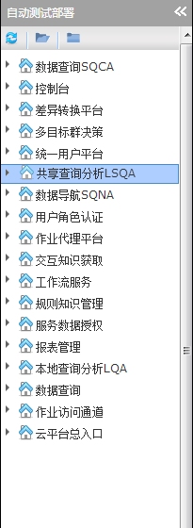
(3)点击特定平台名称，显示该平台名称对应的部署信息，如图
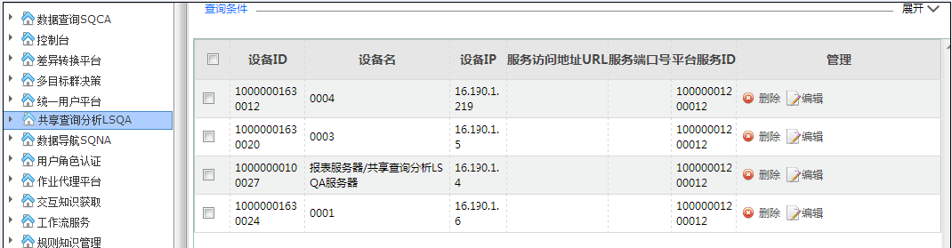

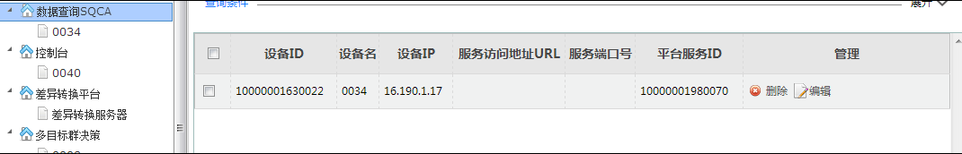

二、问题描述及预期目标
问题描述（选填）：
本任务为验证性学习任务，现要参照平台-部署关系实现班级-学生对应关系的展示。
预期目标（必选）：
以zTree形式展示班级名称，点击指定班级名称，显示该班级内学生信息列表。
任务分解步骤（必填）：
1、使用代码生成器生成班级和学生的数据库表和代码；
- 参照附件中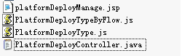，完成功能树的显示；
- 参照中的
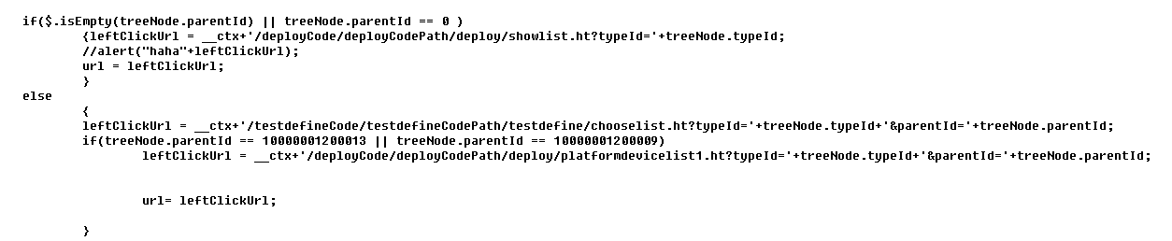完成到学生列表的地址跳转和参数传递；
- 参照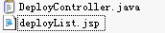，完成学生信息列表的筛选和显示。

三、附件
